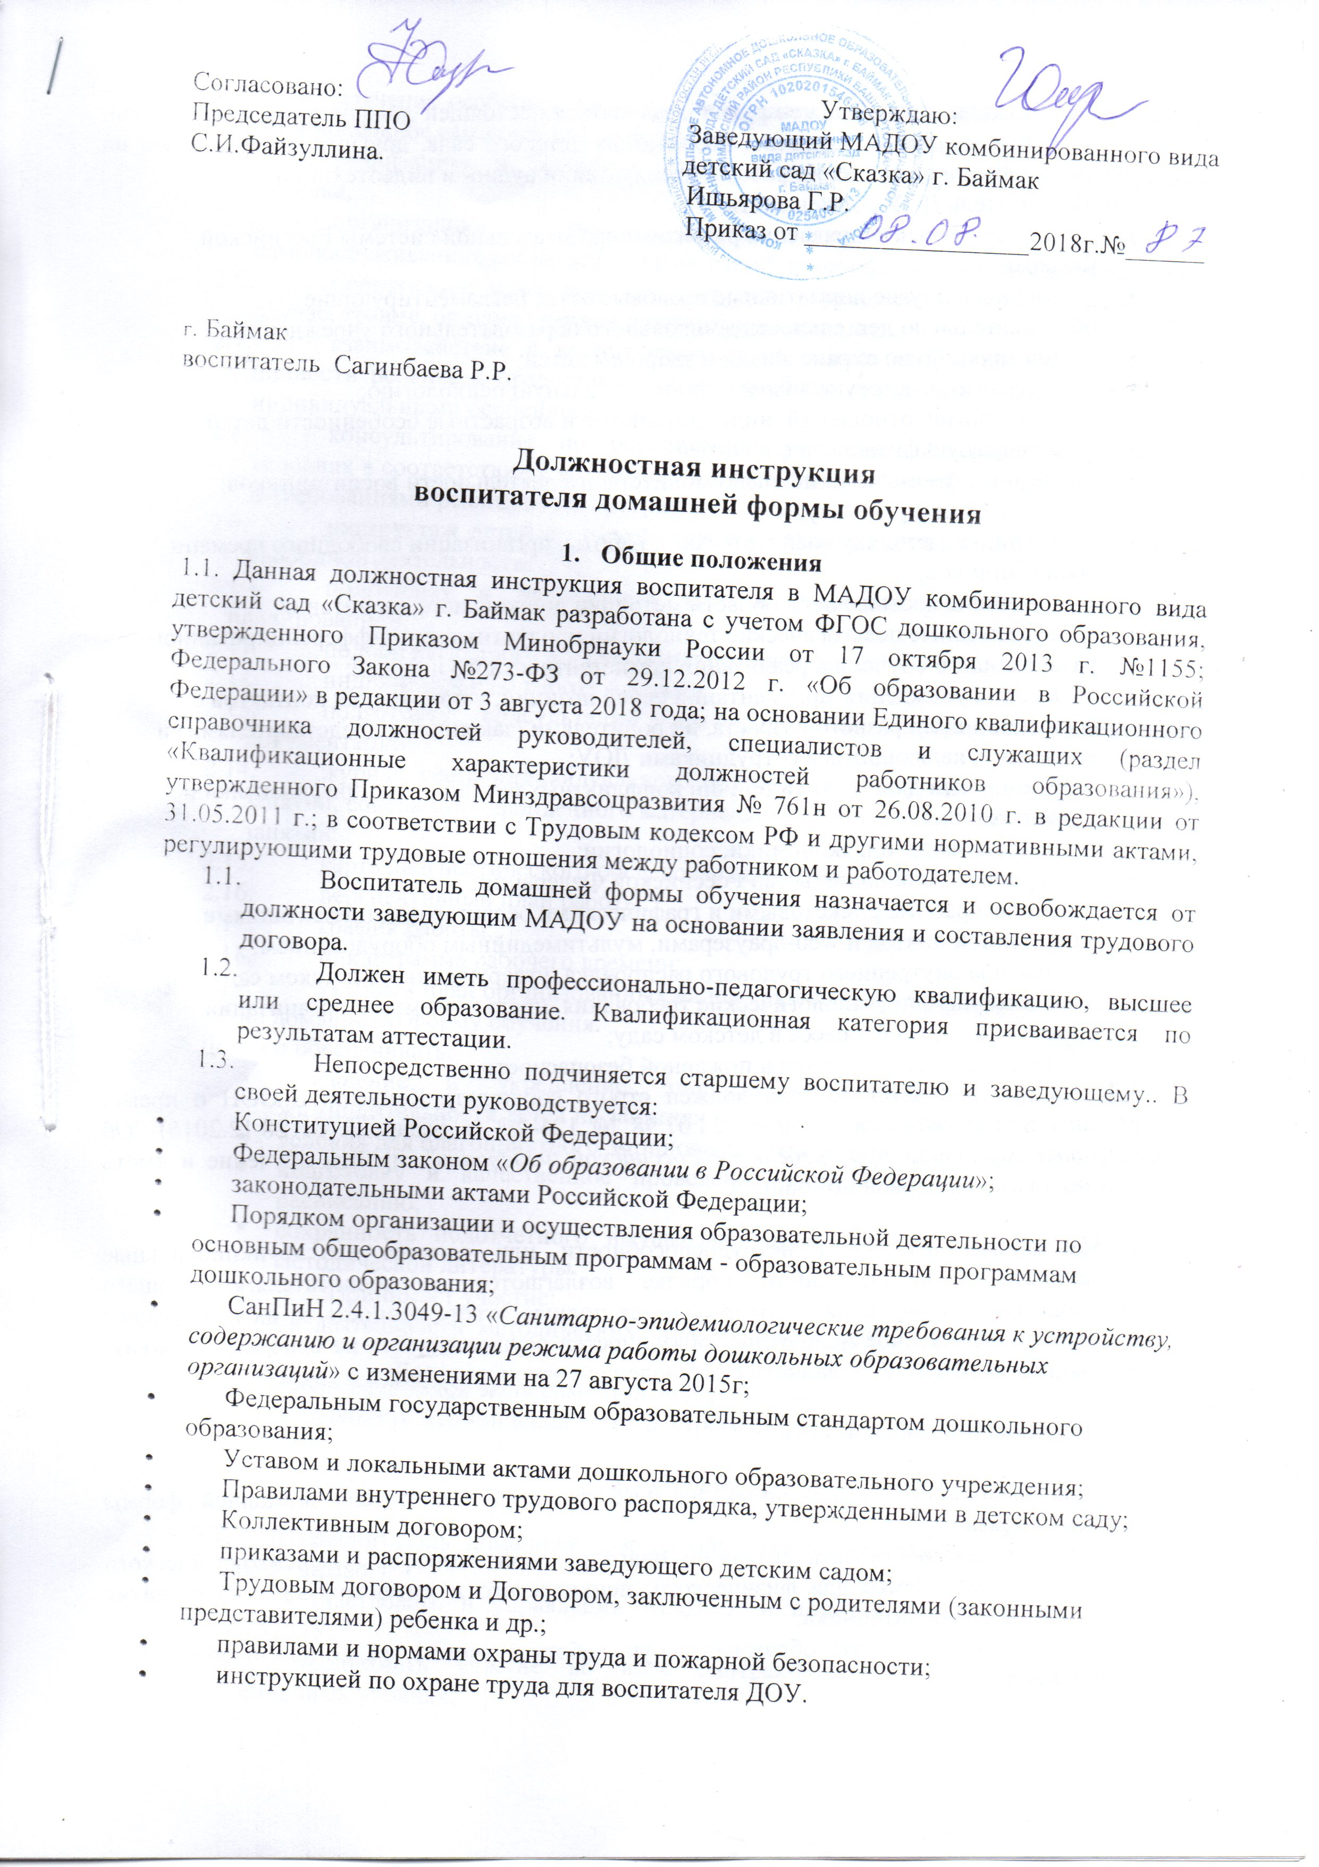
Согласовано: Утверждаю:
Председатель ППО Заведующий МАДОУ комбинированного вида
С.И.Файзуллина. детский сад «Сказка» г. Баймак
Ишьярова Г.Р.
Приказ от _________________2018г.№______

г. Баймак

Должностная инструкция

воспитателя домашней формы обучения

- Общие положения
1.1. Данная должностная инструкция воспитателя в МАДОУ комбинированного вида детский сад «Сказка» г. Баймак разработана с учетом ФГОС дошкольного образования, утвержденного Приказом Минобрнауки России от 17 октября 2013 г. №1155; Федерального Закона №273-ФЗ от 29.12.2012 г. «Об образовании в Российской Федерации» в редакции от 3 августа 2018 года; на основании Единого квалификационного справочника должностей руководителей, специалистов и служащих (раздел «Квалификационные характеристики должностей работников образования»), утвержденного Приказом Минздравсоцразвития № 761н от 26.08.2010 г. в редакции от 31.05.2011 г.; в соответствии с Трудовым кодексом РФ и другими нормативными актами, регулирующими трудовые отношения между работником и работодателем.
  - Воспитатель домашней формы обучения назначается и освобождается от должности заведующим МАДОУ на основании заявления и составления трудового договора.
  - Должен иметь профессионально-педагогическую квалификацию, высшее или среднее образование. Квалификационная категория присваивается по результатам аттестации.
  - Непосредственно подчиняется старшему воспитателю и заведующему.. В своей деятельности руководствуется:
- Конституцией Российской Федерации;
- Федеральным законом «Об образовании в Российской Федерации»;
- законодательными актами Российской Федерации;
- Порядком организации и осуществления образовательной деятельности по основным общеобразовательным программам - образовательным программам дошкольного образования;
- СанПиН 2.4.1.3049-13 «Санитарно-эпидемиологические требования к устройству, содержанию и организации режима работы дошкольных образовательных организаций» с изменениями на 27 августа 2015г;
- Федеральным государственным образовательным стандартом дошкольного образования;
- Уставом и локальными актами дошкольного образовательного учреждения;
- Правилами внутреннего трудового распорядка, утвержденными в детском саду;
- Коллективным договором;
- приказами и распоряжениями заведующего детским садом;
- Трудовым договором и Договором, заключенным с родителями (законными представителями) ребенка и др.;
- правилами и нормами охраны труда и пожарной безопасности;
- инструкцией по охране труда для воспитателя ДОУ.
1.5. Воспитатель также должен руководствоваться настоящей должностной инструкцией, инструкцией по охране труда для воспитателя детского сада, другими инструкциями по охране труда при выполнении работ и эксплуатации аудио- и видеотехники.
1.6. Воспитатель ДОУ должен знать:
- приоритетные направления развития образовательной системы Российской Федерации;
- законы и другие нормативные правовые акты, регламентирующие образовательную деятельность дошкольного образовательного учреждения;
- инструкцию по охране жизни и здоровья детей;
- педагогику, детскую, возрастную и социальную психологию;
- психологию отношений, индивидуальные и возрастные особенности детей;
- возрастную физиологию и гигиену;
- методы, формы и технологию мониторинга деятельности воспитанников;
- педагогическую этику;
- теорию и методику воспитательной работы, организации свободного времени воспитанников;
- новейшие достижения в области методики дошкольного воспитания;
- современные педагогические технологии продуктивного, дифференцированного, развивающего обучения, реализации компетентностного подхода;
- методы убеждения, аргументации своей позиции, установления контактов с воспитанниками разного возраста, их родителями (законными представителями) и коллегами, являющимися сотрудниками ДОУ;
- технологии диагностики причин конфликтных ситуаций, их профилактики и разрешения;
- основы экологии, экономики, социологии;
- трудовое законодательство Российской Федерации;
- основы работы с текстовыми и графическими редакторами, презентациями, электронной почтой и web-браузерами, мультимедийным оборудованием;
- правила внутреннего трудового распорядка, утвержденные в детском саду;
- санитарно-эпидемиологические требования, предъявляемые к организации образовательного процесса в детском саду;
- правила по охране труда и пожарной безопасности.
1.7. Воспитатель детского сада должен строго соблюдать Конвенцию ООН о правах ребенка и Федеральный закон от 24.07.98 № 124-ФЗ (в редакции от 28.12.2016) "Об основных гарантиях прав ребенка в Российской Федерации", пройти обучение и иметь навыки оказания первой помощи.

1.8.На период временной нетрудоспособности или отпуска его функциональные обязанности в установленном порядке возлагаются на воспитателя, имеющего необходимую квалификацию, который несет полную ответственность за их надлежащее исполнение. Временное исполнение обязанностей осуществляется на основании приказа руководителя МАДОУ, изданного с соблюдением законодательства о труде.

- Должностные обязанности

Для выполнения возложенных на него функций воспитатель домашней формы обучения обязан:
  - способствовать созданию благоприятной атмосферы и психологического климата в семье для физического, психического и интеллектуального развития каждого воспитанника;
  - осуществлять образовательную работу с учетом возрастных особенностей детей;
  - изучение особенностей развития каждого ребенка, состояние его здоровья, эмоциональное самочувствие, отражая все данные в мониторинге;
  - реализацию и индивидуального образовательного маршрута каждого ребенка;
  - организацию, с учетом возраста воспитанника, его работы по самообслуживанию, соблюдению требований по безопасности жизнедеятельности;
  - оперативное извещение руководителя учреждения о каждом несчастном случае, травме, оказание первой доврачебной помощи;
  - взаимодействие с воспитанниками на основе сотрудничества, уважения личности ребенка и предоставления ему свободы развития в соответствии с его индивидуальными особенностями;
  - консультирование по обеспечению развивающей среды в домашних условиях в соответствии с возрастными потребностями детей, уровнем их развития и требованиями реализуемых программ;
  - инструктаж детей по охране труда и технике безопасности на занятиях, в свободной деятельности;
  - подготовку к проведению занятий в соответствии с тематическим планированием;
  - подбор наглядного и дидактического материала;
  - индивидуальную работу с детьми;
  - подготовку консультаций для родителей. Оформление следующей документации:
  - журнал учета индивидуального обучения на дому, где фиксируются дата занятий, содержание пройденного материала, количество и систематическая оценка занятий;
  - карта диагностического обследования ребенка;
  - перспективный план работы;
  - график работы;
  - циклограмма рабочего времени;
  - учебный план организованных видов деятельности с ребенком, зачисленным на домашнюю форму обучения.
Должен обеспечивать:
- сохранение и укрепление здоровья воспитанников; —безопасность жизнедеятельности детей на занятиях и в свободной деятельности;
- условия для благоприятного эмоционального климата при домашнем обучении;
- подготовку и качественное проведение занятий согласно утвержденному расписанию;
- сохранность подотчетного имущества, бережное использование пособий и методической литературы.
- Принимает участие:
—в деятельности методических объединений и других формах методической работы;
— инновационной экспериментальной деятельности.
Обязан проходить медицинский осмотр строго по установленному графику.

- Права

  - Воспитатель домашней формы обучения в пределах своей компетенции имеет право:
  - участвовать в управлении МАДОУ в порядке, определенном Уставом МАДОУ;
  - принимать участие во всех смотрах-конкурсах, организованных на различных уровнях;
  - инновационной деятельности МАДОУ;
  - в семинарах, тренингах, организуемых на базе МАДОУ;
  - знакомиться с жалобами и другими документами, содержащими оценку его работы, давать по ним объяснения;
  - на конфиденциальность дисциплинарного (служебного) расследования, за исключением случаев, предусмотренных законом;
  - самостоятельно выбирать и использовать методики, технологии образовательного процесса, учебные пособия и материалы;
  - вносить предложения по улучшению условий труда для их включения в соглашение по охране труда;
  - об участии своей группы в конкретных проектах образовательного цикла;
  - по совершенствованию воспитательно-образовательной работы, улучшению и оздоровлению условий проведения образовательного процесса;
  - доводить до сведения администрации информацию о всех недостатках в обеспечении образовательного процесса, снижающих жизнедеятельность и работоспособность детей;
  - пользоваться всеми правами, касающимися режима рабочего времени, времени отдыха, отпусков, социального обеспечения, которые установлены учредительными документами и трудовым законодательством;
3.14. Проходит ежегодный медицинский осмотр по установленному в учреждении графику.
3.15. Проходит освоение дополнительных профессиональных образовательных программ профессиональной переподготовки или повышения квалификации.
3.16. . Выполняет требования заведующей дошкольным образовательным учреждением, медицинского работника, старшего воспитателя, которые связаны с педагогической деятельностью и охраной жизни и здоровья воспитанников.
  - получать консультативную помощь от педагога-психолога, специалистов учреждения.

- Ответственность

4.1. Воспитатель ДОУ несет персональную ответственность:
- за жизнь и здоровье воспитанников во время воспитательно-образовательного процесса, во время присмотра в помещениях ДОУ, на площадке, во время прогулок и экскурсий вне территории детского сада;
- за нарушение прав и свобод воспитанников;
- за невыполнение требований по охране труда, по обеспечению пожарной безопасности;
- за неоказание доврачебной помощи пострадавшему, не своевременное извещение или скрытие от администрации школы несчастного случая.
- за соответствие применяемых форм, методов и средств в организации воспитательно-образовательного процесса возрастным психофизическим особенностям, склонностям, способностям, интересам и потребностям детей;

4.2. За неисполнение или ненадлежащее исполнение без уважительных причин Устава и Правил внутреннего трудового распорядка ДОУ, иных локальных нормативных актов, законных распоряжений заведующего, должностных обязанностей, установленных настоящей инструкцией, в том числе за не использование предоставленных прав, воспитатель несет дисциплинарную ответственность в порядке, определенном трудовым законодательством РФ.
4.3. За применение, в том числе однократное, методов воспитания, связанных с физическим и (или) психическим насилием над личностью ребенка, а также совершение иного аморального поступка воспитатель может быть освобожден от занимаемой должности в соответствии с трудовым законодательством и Федеральным Законом "Об образовании в Российской Федерации". Увольнение за данный поступок не является мерой дисциплинарной ответственности.
4.4. За виновное причинение дошкольному образовательному учреждению или участникам воспитательно-образовательного процесса ущерба в связи с исполнением (неисполнением) своих должностных обязанностей воспитатель несет материальную ответственность в порядке и пределах, установленных трудовым и (или) гражданским законодательством.

- Взаимоотношения и связи по должности

Воспитатель домашней формы обучения:
5.1. работает по графику, составленному, согласованному и утвержденному заведующим МАДОУ, участвует в обязательных плановых общих мероприятиях МАДОУ, на которые установлены нормы выработки;
  - обязан сообщать заведующему, медсестре, старшему воспитателю о не выходе на работу по больничному листу и о выходе на работу после болезни;
  - получает от администрации МАДОУ материалы нормативного правового и организационно-методического характера, знакомится под расписку с соответствующими документами;

6. Порядок утверждения и изменения должностной инструкции
6.1. Внесение изменений и дополнений в действующую должностную инструкцию производится в том же порядке, в котором принимается должностная инструкция.
6.2. Должностная инструкция вступает в силу с момента ее утверждения и действует до замены ее новой должностной инструкцией.
63. Факт ознакомления воспитателя с настоящей должностной инструкцией подтверждается подписью в экземпляре должностной инструкции, хранящемся у работодателя, а также в журнале ознакомления с должностными инструкциями.
С инструкцией ознакомлен:
__________ /_____________________
подпись Ф.И.О.
Один экземпляр получил на руки
и обязуюсь хранить на рабочем месте
«_____»___________2018 г

